TISKOVÁ ZPRÁVA
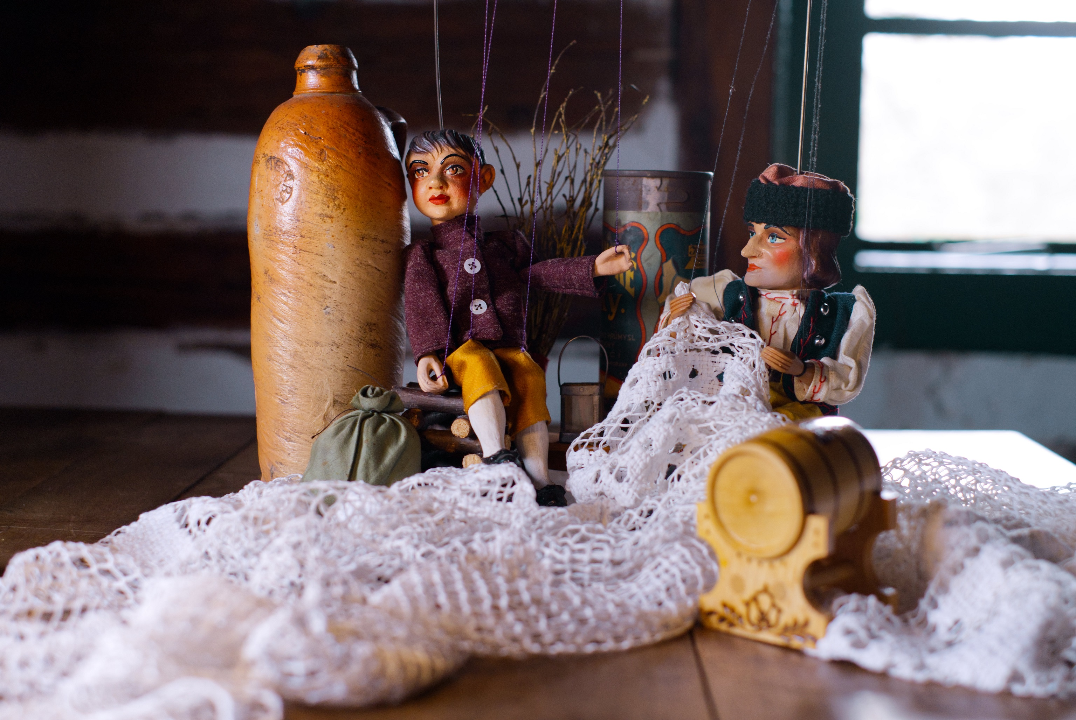
Prázdninové loutkohrátky
Prázdniny jsou v plném proudu a s nimi i pestrý program pro děti a jejich hravé rodiče v Muzeu loutkářských kultur v Chrudimi. Tvořte s námi v Otevřeném loutkářském ateliéru, poznejte tajemství loutek s fundovanými průvodci nebo se vydejte za loutkami do hlineckého Betléma, kde se díky spolupráci s Muzeem v přírodě Vysočina můžete každou prázdninovou sobotu pobavit ve speciálním loutkářském koutku.
Máte rádi loutky? Rádi si Vy a vaše děti společně hrajete a tvoříte? Pokud je tomu tak, vydejte se o prázdninách za novými zážitky do Muzea loutkářských kultur v Chrudimi. Od začátku července zde probíhá množství aktivit, při nichž si ve společnosti loutek můžete hrát, vyrábět si nebo se něco nového o loutkách a lidech kolem nich dozvědět. Od pondělí do pátku vždy od 10 do 12 hodin tak můžete uplatnit svoji kreativitu třeba v Otevřeném loutkářském ateliéru. Na každý den máme připravené jiné téma i materiál na tvoření. Kdo by chtěl o muzeu a loutkách vědět víc, může se od 10 hodin také vydat na komentovanou prohlídku s našimi průvodci. Otevřený ateliér i komentovanou prohlídku mají návštěvníci zdarma ke každé zakoupené vstupence.
Léto je dobou výletů a na výlet se letos vydávají i loutky z Chrudimi. V rámci spolupráce s Muzeem v přírodě Vysočina je můžete potkat každou prázdninovou sobotu v hlineckém Betlémě. Speciální loutkářský koutek s workshopem a loutkovým divadlem pro děti i hravé dospělé najdete v jedné z místních historických chaloupek. Muzeum loutkářských kultur v Chrudimi i Muzeum v přírodě Vysočina totiž pojí od jejich počátků častá spolupráce a přátelské vazby. Společně oslavila i loňské padesáté výročí založení obou muzeí a na loňskou spolupráci se, s laskavou podporou svého zřizovatele, Ministerstva kultury ČR, rozhodla navázat i v roce letošním. Hlinecký Betlém i skanzen na Veselém Kopci tak ožijí loutkami a loutkářskou expozici v Chrudimi zase obohatí ukázky lidových řemesel a tradic.
Celoroční projekt odstartoval v březnu v Chrudimi akcí nazvanou „Veselá sobota“, při níž jste si mohli připomenout třeba dnes již zapomenutou textilní techniku „síťování“. V květnu zas na oplátku přijely loutky z Mydlářovského domu na Veselý Kopec, aby jeho návštěvníkům zpříjemnily jarní víkend. Za loutkami v Betlémě se můžete vypravit kromě prázdnin i na podzim, a to 23. září 2023, kdy na vás opět čekají loutkářská zastavení v lidových chaloupkách a tvůrčí dílny. Projekt se uzavře 4. listopadu 2023, kdy si v Mydlářovském domě v rámci přípravy na adventní období připomeneme další krásné lidové zvyky a tradice.
Vydejte se s námi do Chrudimi a Hlinska objevovat skrytá kouzla, jimiž vládnou jen loutky!

autor: Břetislav Oliva

Kontaktní údaje:

Břetislav Oliva
email: bretislav.oliva@puppets.cz
tel. 778 712 531

